Министерство образования и науки Российской Федерации

Федеральное государственное автономное образовательное

учреждение высшего образования

Национальный исследовательский университет «МИЭТ»

Институт Системной и программной инженерии и информационных технологий

Дисциплина: Программирование на языке высокого уровня. С++

Отчет по практической работе №3

Вариант №4

Выполнил

студент ПрИТ-12:

Грачёв В.П.

Преподаватель:

**Квач А.И.**

Москва, 2022

Задание 1:

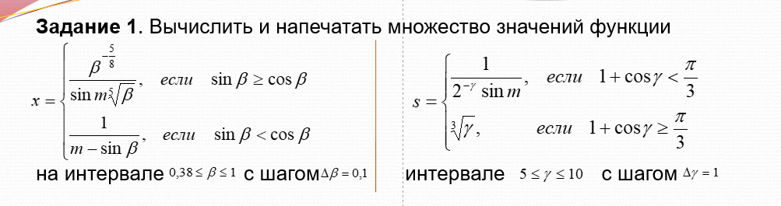

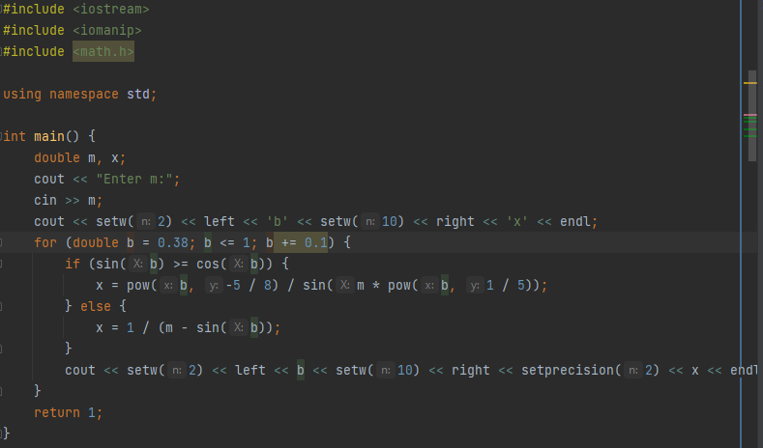

|  |  |
| --- | --- |
|  |  |

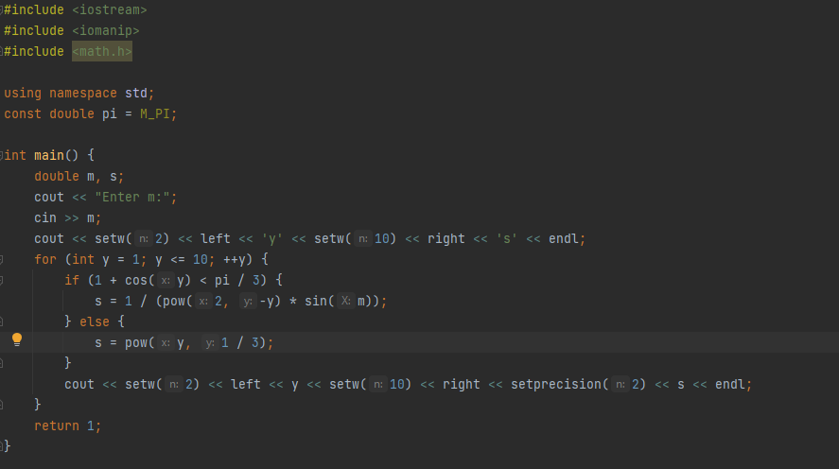

|  |  |
| --- | --- |
|  |  |

Задание 2:

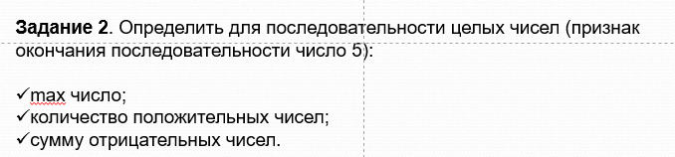

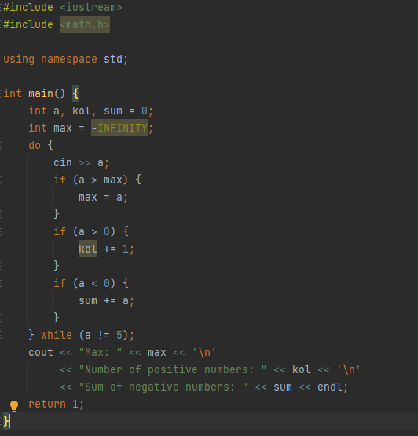

|  |  |
| --- | --- |
|  |  |

Задание 3:

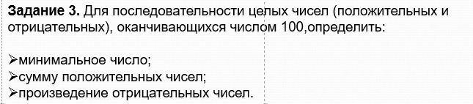

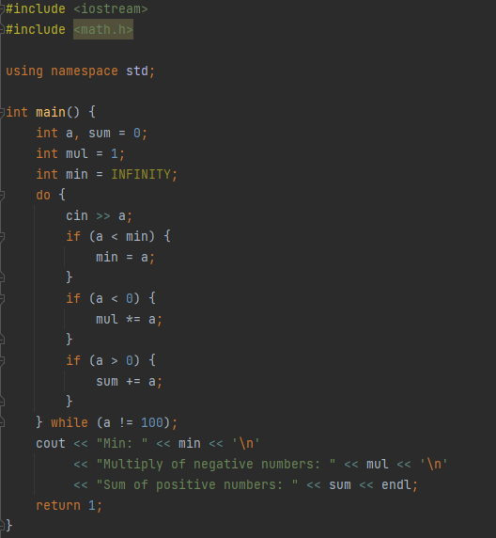

|  |  |
| --- | --- |
|  |  |

Задание 4:

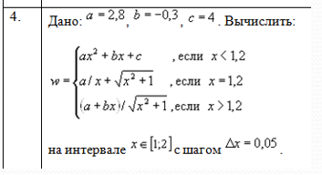

|  |  |
| --- | --- |
|  |  |

Задание 5.1:



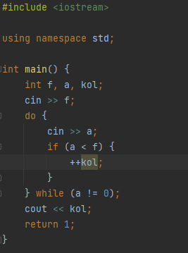

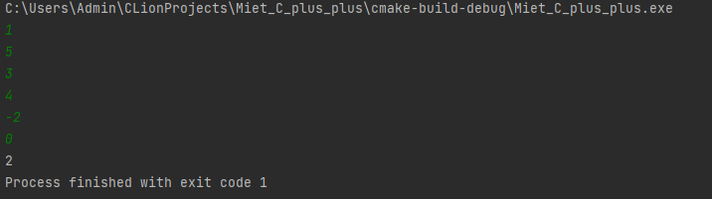

Задание 5.2: 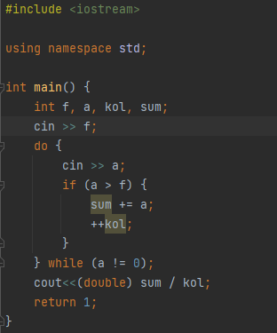

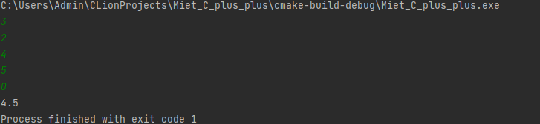

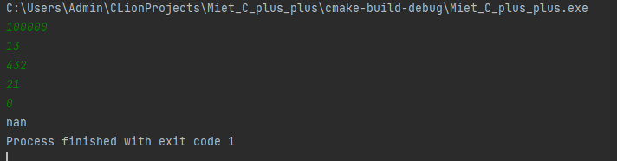

Задание 5.3:



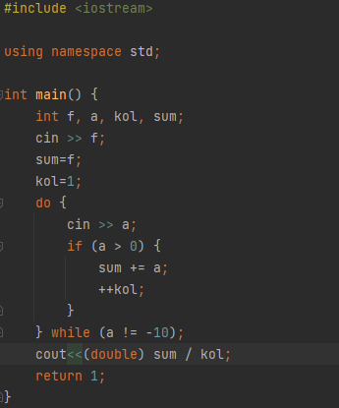

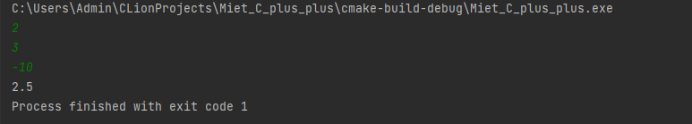

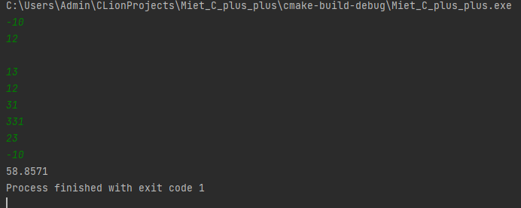

Задание 5.4:



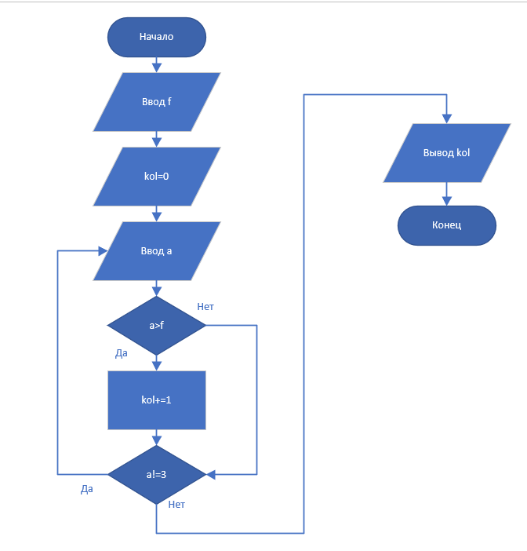

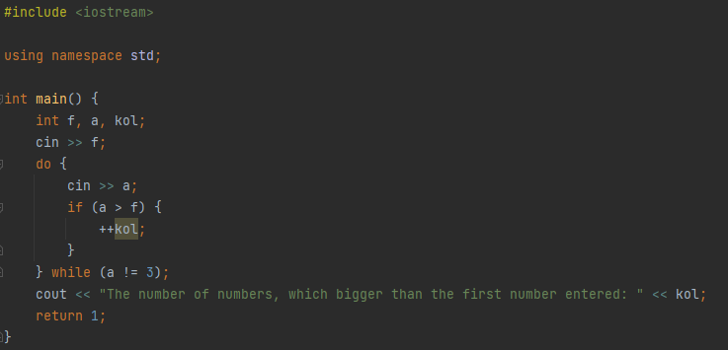

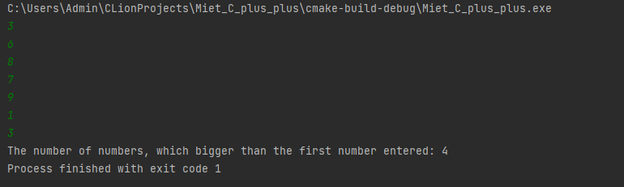

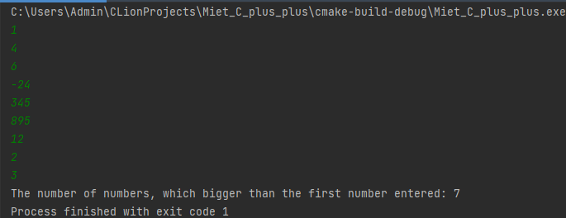

Задание 5.5:



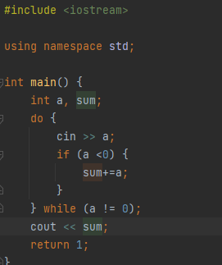

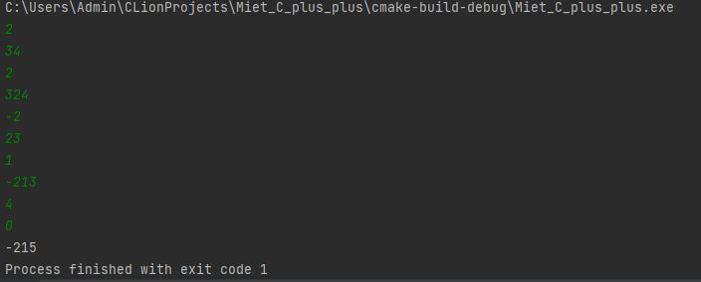

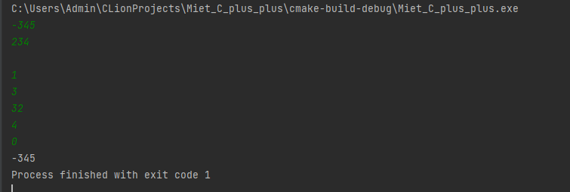

Задание 5.6:



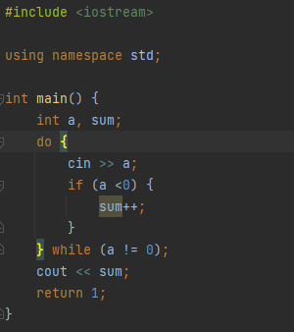

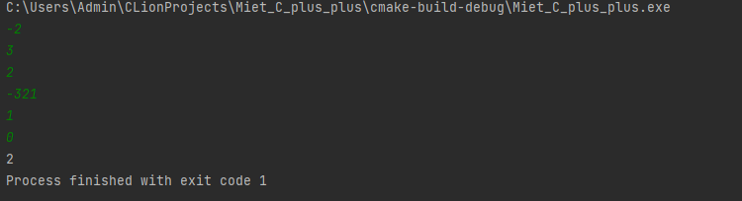

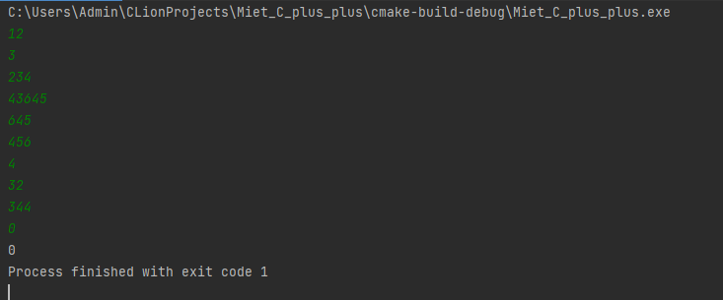

Задание 5.7:



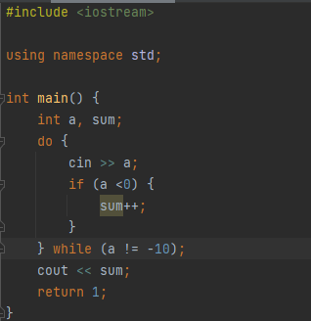

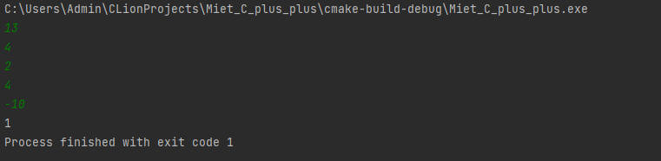

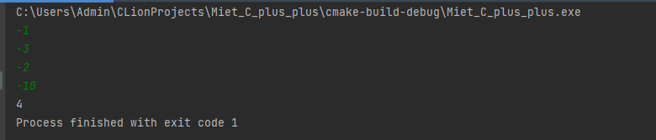

Задание 5.8:



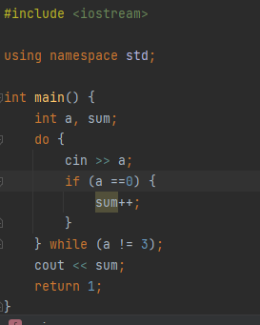

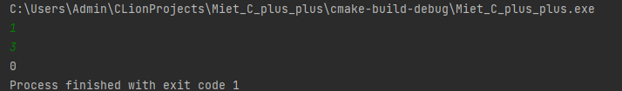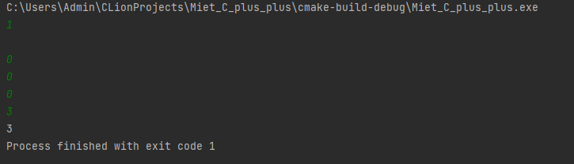

Задание 5.9:



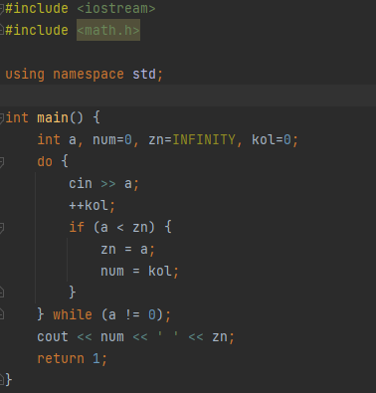

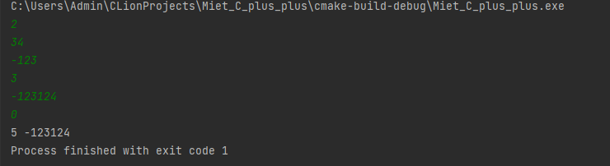

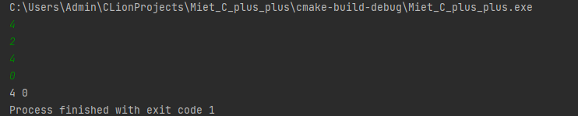

Задание 5.10:



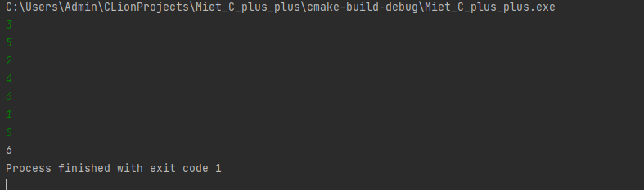

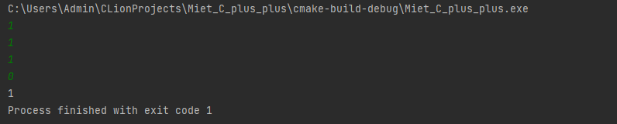

Задание 5.11:

 